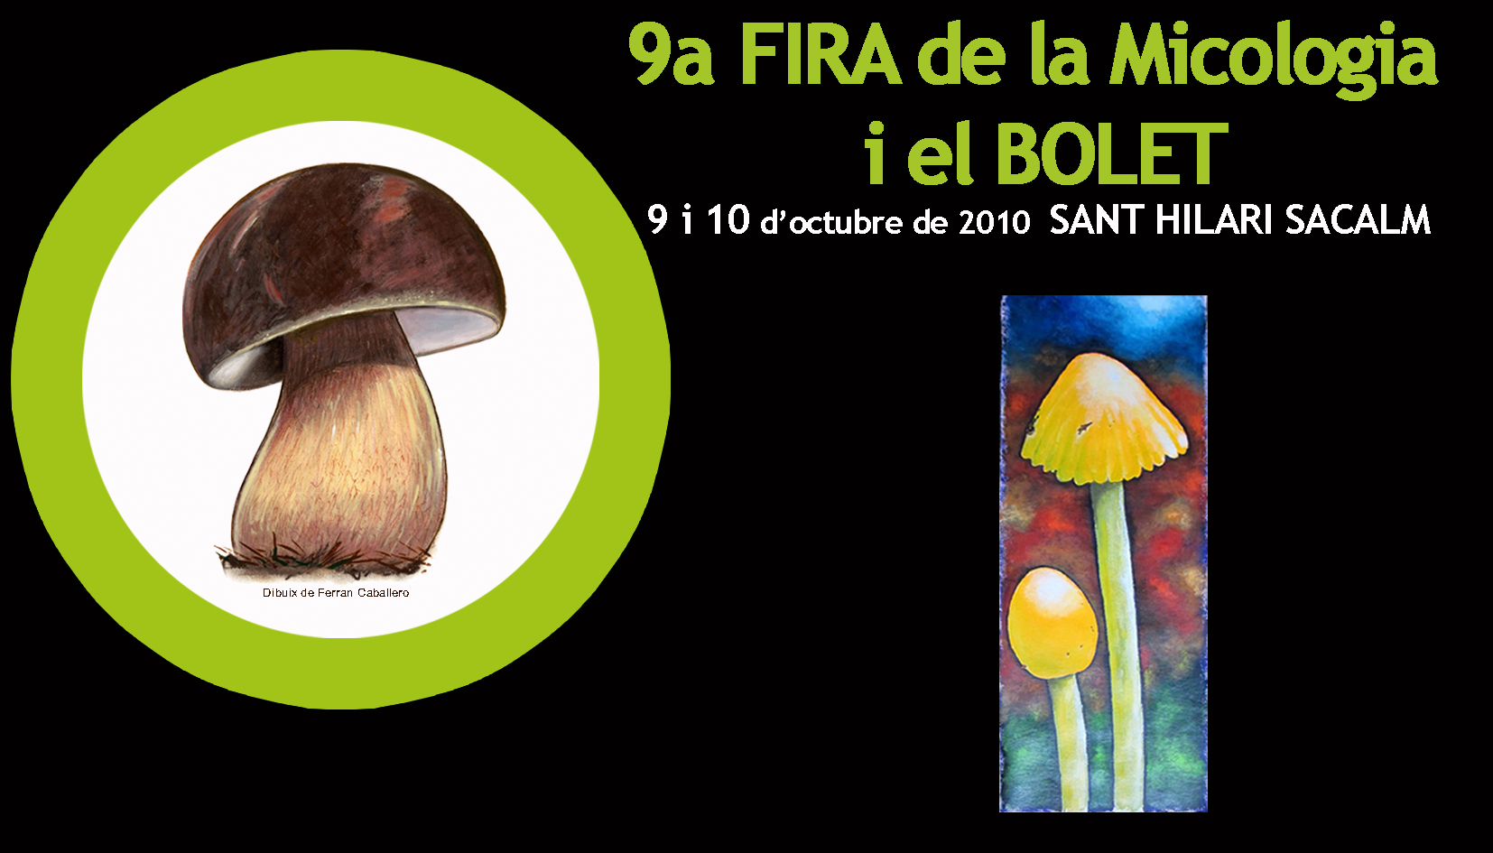
DISSABTE 9 d’octubre
Matí
-De les10 a les 8 tarda IXFIRA DEL BOLET
Parades del bolet a la plaça de l’església i a la plaça Verdaguer.

-A 2/4 d’11 RUTA DEL BOLET
Inscripcions Museu Guilleries,Preu 4€

-A les 11 obertura de l’EXPOSICIÓ-escultures, fotografies i pintures-
EL BOLET DES DE L’ULL DE L’ARTISTA
del col.lectiu Encaix: Francana, Joan Guitart, Sento Masià,
Josep Maria Mateu, Toni Moreno, Jordi Rius
i Jordi Serrate.
Del 9 d’octubre al 31 de desembre.
Lloc: Museu Guilleries i PIVSHS

-De 10 a 13 hores GIMCANA DEL BOLET pel poble amb
la col.laboració de l’Associació de Comerç de Sant Hilari Sacalm. LLoc: Museu Guilleries.

-A les 12 CANÇONS i balls per a tocats del BOLET !
amb Jordi Tonietti
Lloc: plaça Verdaguer.
Tarda
-A les 5 TALLER DE CUINA DEL BOLET
amb les Cuineres de Sils.
i ELS MICÒLEGS A LA CUINA
On parlarem de les condicons sanitàries per
a la comercialització dels bolets i la seva
especial cocció segons l’espècie.

Lloc: plaça Verdaguer

-A les 7 pre-obertura de LA XXVII EXPOSICIÓ DE BOLETS a càrrec de la Societat Catalana de Micologia .
Lloc: Sala Noble

DIUMENGE 10 d’octubre

Matí

-De les10 a les 8 tarda IXFIRA DEL BOLET
Parades del bolet a a plaça de l’església i a la plaça Verdaguer.

-De 10 a 14h i de 16 a 20h XXVII EXPOSICIÓ DE BOLETS a
càrrec de la Societat Catalana de Micologia amb , Josep Carreras,
Enric Castellon,Anselm Mayoral, Laia Ribas, Jordi Rius, Jaume Vazquez.
Tema central: com es classifiquen els bolets?
i bolets del 2010
Lloc: Sala Noble

-A 2/4 d’11 RUTA DEL BOLET
Inscripcions Museu Guilleries, Preu 4€ .

-De 10 a 13 hores GIMCANA DEL BOLET pel poble amb
la col.laboració de l’Associació de Comerç de Sant Hilari Sacalm.
LLoc: Museu Guilleries.

-A 2/4 d’1 TAST DE LA CUINA DEL BOLET.
A càrrec dels Hotels i restaurants del poble .
Tikets al Museu Guilleries. Preu:3€

Tarda
-A les 5 CONTES per a petits i grans
TOCATS DEL BOLET amb:
Albert Estengre.

i COCA DEL BOLETper a tots
Lloc: plaça Verdaguer.

